Sistemas y Computación

Systems and Computing

Autor: Stiven Santiago Pinto García

*IS&C, Universidad Tecnológica de Pereira, Pereira, Colombia*

Correo-e: stiven.pinto@utp.edu.co

***Resumen*— Este documento presenta un resumen de los principales contenidos del programa de Ingeniería de Sistemas y Computación. En el documento se explica el sentido de las cuatro grandes temáticas que se abordan en la carrera, y se indican sus principales aplicaciones en el campo industrial e investigativo. Las áreas son: programación, redes y comunicaciones, ingeniería de software e inteligencia artificial. El docente ha realizado la primera parte: programación, dejando para el estudiante la realización de los restantes tres temas: redes, software e inteligencia artificial.**

***Palabras clave—* sistemas, redes, inteligencia artificial, software, computación, investigación, industria.**

***Abstract*— This document presents a summary of the main contents of the Computer and Systems Engineering program. The document explains the meaning of the four major themes that are addressed in the career, and indicates their main applications in the industrial and research field. The areas are: programming, networks and communications, software engineering and artificial intelligence. The teacher has done the first part: programming, leaving the student to carry out the remaining three topics: networks, software and artificial intelligence.**

***Key Word*— systems, networks, artificial intelligence, software, computing, research, industry.**

1. INTRODUCCIÓN

El Programa Ingeniería de Sistemas y Computación estudia varios campos del conocimiento ligados a la teoría de la Informática y los Sistemas en general. Se han identificado varias áreas que representan el sustento teórico y práctico de la carrera, según se ha mencionado en el resumen del documento.

El objetivo del presente documento es describir cada uno de los temas mencionados, buscando con ello brindar una visión integral de la carrera, lo cual le permitirá al estudiante elegir aquellas temáticas que mejor se adapten a sus capacidades académicas.

* 1. PROGRAMACIÓN

En [1] se define la programación de la siguiente manera: “La programación informática es el proceso por medio del cual se diseña, codifica, limpia y protege el código fuente de programas computacionales. A través de la programación se dictan los pasos a seguir para la creación del código fuente de programas informáticos. De acuerdo con ellos el código se escribe, se prueba y se perfecciona.”

Si se analiza la anterior definición, se aprecia que la programación se orienta a la solución de problemas técnicos y cotidianos a través de la escritura de un cierto código fuente, el cual debe respetar cierta estructura y método de trabajo. Para programar se debe conocer, con un buen grado de detalle, un lenguaje que se adapte al problema que se desea resolver.

Por ejemplo, si el problema a resolver es de carácter matemático, lo usual es que se emplee un lenguaje como Python, de gran acogida en los últimos tiempos. Una variante, más antigua pero igualmente importante, es el lenguaje Fortran, con el cual se desarrollaron las primeras soluciones a los problemas de Ingeniería.

Si el problema de tipo comercial, un lenguaje que se utilizó ampliamente es el lenguaje COBOL. Se dice que en la actualidad, y por un factor histórico, el 80% de las soluciones informáticas comerciales están elaboradas con este lenguaje.

Si la idea es resolver un problema de tipo general, se puede recurrir al lenguaje C, el cual se puede considerar como el padre de todos los lenguajes, pues fue utilizado en los orígenes de la computación moderna para el desarrollo del primer sistema operativo importante: UNIX.

Los lenguajes de programación se organizan según su modelo y estructura. A cada una de estas formas de organización se la conoce como: “Paradigma de Programación”.

Según [2] un paradigma de programación es:

“Un paradigma de programación es un marco conceptual, un conjunto de ideas que describe una forma de entender la construcción de programa, como tal define:

* Las herramientas conceptuales que se pueden utilizar para construir un programa (objetos, relaciones, funciones, instrucciones).
* Las formas válidas de combinarlas.

Los distintos lenguajes de programación proveen implantaciones para las herramientas conceptuales descriptas por los paradigmas. Existen lenguajes que se concentran en las ideas de un único paradigma así como hay otros que permiten la combinación de ideas provenientes de distintos paradigmas.”.

Existen muchos paradigmas de programación. Los más importantes se describen a continuación:

PARADIGMA ESTRUCTURADO

El paradigma estructurado se basa en la ejecución secuencial y ordenada de instrucciones sobre un espacio de memoria debidamente organizada. Las estructuras básicas de programación son: secuencia, decisión y ciclo. Un lenguaje clásico de la programación estructurada es el lenguaje C.

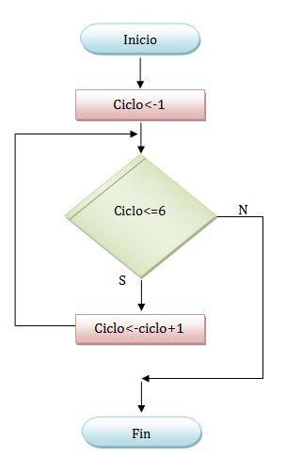

Figura 1. Paradigma estructurado

PARADIGMA DE OBJETOS

El paradigma de objetos es una concepción en la cual de definen entidades, denominadas clases, a partir de las cuales se crean objetos que interactúan entre sí. En cierto sentido, el paradigma de objetos es similar al concepto de objeto que se percibe en el mundo que nos rodea. Un lenguaje orientado a objetos es Smalltalk.

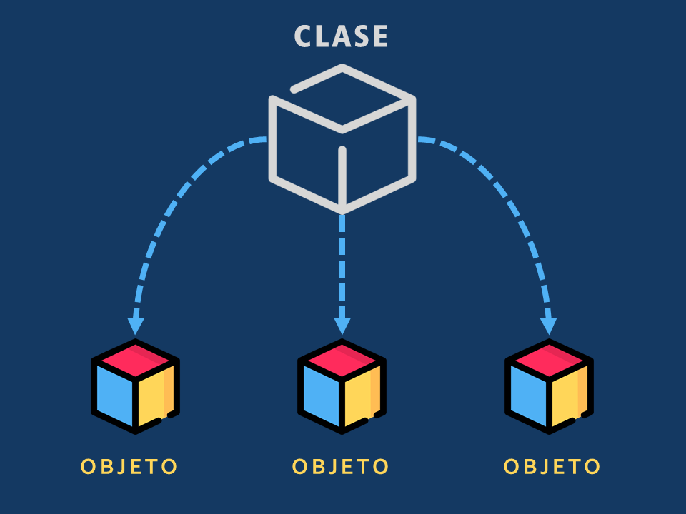

Figura 2. Paradigma orientado a objetos

PARADIGMA LÓGICO

El paradigma lógico está basado en la lógica de predicados de primer orden. Su objetivo es permitir extraer conclusiones a partir de premisas, de acuerdo con un conjunto de reglas y mecanismos de inferencia. Un lenguaje en el campo de la lógica es el PROLOG.

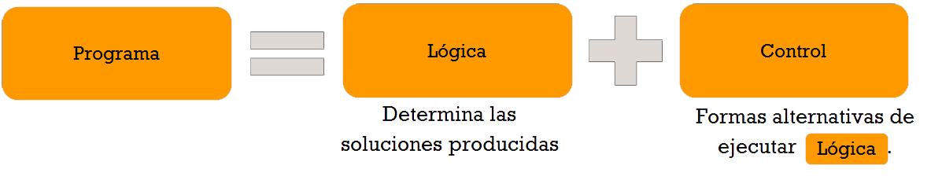

Figura 3. Paradigma lógico

PARADIGMA FUNCIONAL

El paradigma funcional se basa en la utilización de funciones como base de relación entre las partes de un programa. Una función es una porción de código que cumple un objetivo específico, permitiendo con ello simplificar y automatizar las tareas. Un lenguaje funcional es HASKELL.

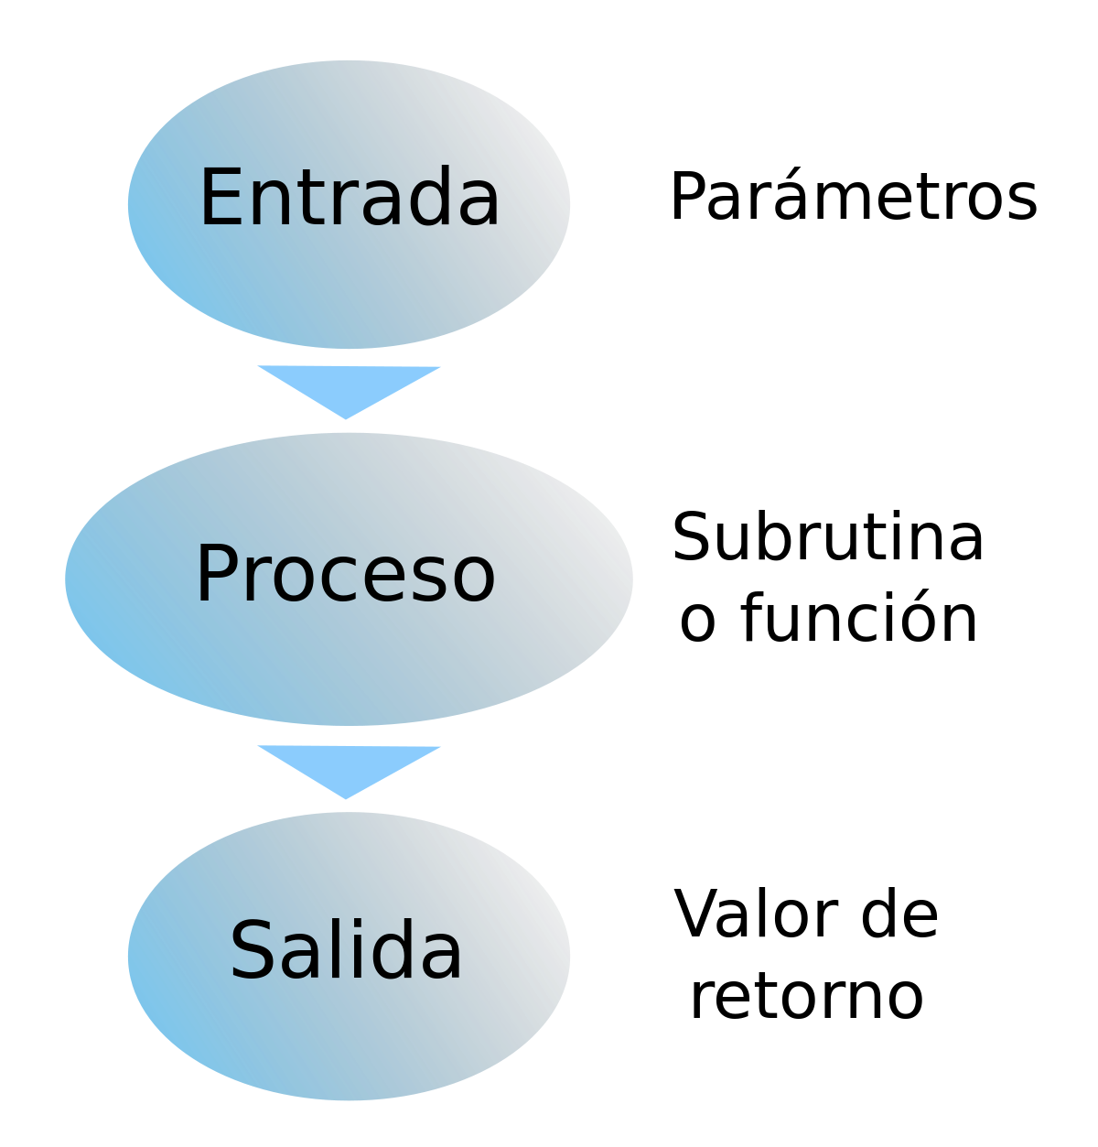

Figura 4. Paradigma funcional.

El paradigma estructurado se conoce, en ciertos entornos, como el paradigma IMPERATIVO. En la siguiente gráfica se aprecia lo visto hasta el momento:

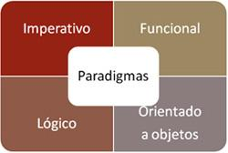

Figura 5. Paradigmas de programación

Los paradigmas de programación, a su vez, se organizan en dos grandes categorías. La primera de ellas se conoce con el nombre de categoría IMPERATIVA. La segunda es la categoría DECLARATIVA.

La diferencia entre las dos categorías es la siguiente: en la categoría IMPERATIVA, los lenguajes de programación requieren que se indique de manera minuciosa cada uno de los pasos de la solución del problema. En este modelo se requiere realizar un seguimiento secuencial de cada paso a resolver en tal modelo.

En la categoría DECLARATIVA los lenguajes de programación no requieren de una descripción detallada y minuciosa de cada paso de la solución. Los lenguajes de tipo declarativo se caracterizan por disponer de un motor interno que les permite simplificar la ejecución de un programa. El motor le permite a los lenguajes encontrar caminos de solución que no están disponibles en el modelo imperativo.

En la siguiente gráfica se aprecia dicha clasificación.

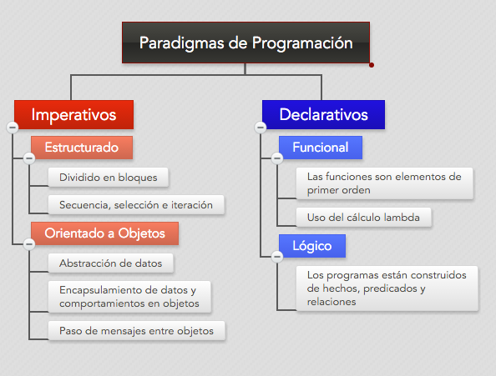

Figura 6. Lenguajes imperativos y declarativos

Por último, se presenta un gráfico que presenta los principales lenguajes de programación.

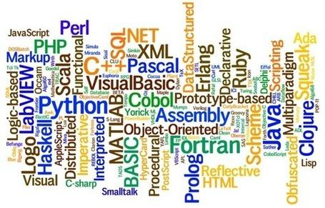

Figura 7. Lenguajes de programación.

* 1. REDES Y COMUNICACIONES

Como en [3] se representa la definición de las redes en la informática, la cual nos dice: “En las redes se designa un **conjunto de equipos o dispositivos conectados entre sí para el intercambio de recursos** (como hardware o software) y de información.

Las redes informáticas se pueden clasificar según su tamaño (cantidad de equipos conectados), velocidad de transferencia y alcance de la red (distancias geográficas)”.

Tomando la definición expuesta referente a las redes, podemos entender que son una relación de INTERFACES que nos permiten mantener cierta concordación con el mundo tecnológico (más profundo de la programación) además, nos permite el intercambio de investigación necesaria de diferentes temas relacionados a la vida cotidiana y tecnológica.

Estas pueden ser encontradas en diferentes tamaños y cada una realiza actividades específicas, por ejemplo en nuestro día a día, la magnitud más grande presente en el mundo es el **Internet.**

Las comunicaciones también son un amplio auge de extensiones en la informática, según [4] las comunicaciones son: “El intercambio de información entre dos o más entes a través de [medios de transmisión](https://www.monografias.com/trabajos37/medios-transmision/medios-transmision.shtml) alámbrico o inalámbricos por medio de [señales](https://www.monografias.com/trabajos36/signos-simbolos/signos-simbolos.shtml) eléctricas de tensión o corriente.”

Ante esto podemos entender que las comunicaciones siempre han hecho parte del subsistir del hombre, empezando por las interrelaciones que este tiene, con el mundo y lo que en él se encuentre. Con la llegada de la nueva era y de la cual estamos siendo testigos, las diferentes invenciones tecnológicas, modernas, actuales y nuevas que a día de hoy se presentan; hemos encontrado mayor facilidad para tener dicha comunicación entre nuestros alrededores y en lo que podemos encontrar en el.

La comunicación siempre ha sido la mejor manera para poder compartir información de un lado otro y ahora es tan fácil compartirla desde cualquier punto a otro presentado en el mundo. Definitivamente, los nuevos avances que vienen para las nuevas generaciones, serán una forma más sencilla de relación.

TIPOS DE REDES Y COMUNICACIONES [5]

Hay diferentes tipos de redes y comunicaciones, muchos son esenciales para el trabajo y desarrollo informático, algunos de ellos son:

* 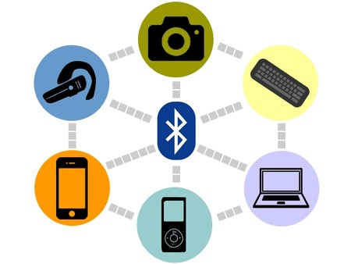PAN (Red de área personal): Son equipos conectados a cortas y largas distancias dependiendo de la red que esté usando. Como ejemplo tenemos al **Teléfono Móvil**

Figura 8: Red de área personal, conexiones cortas por medio de Bluetooth

* LAN (Red de área local): Equipos conectados dentro de una misma área geográfica y una misma tecnología. Como ejemplo tenemos a una pequeña **Oficina**.

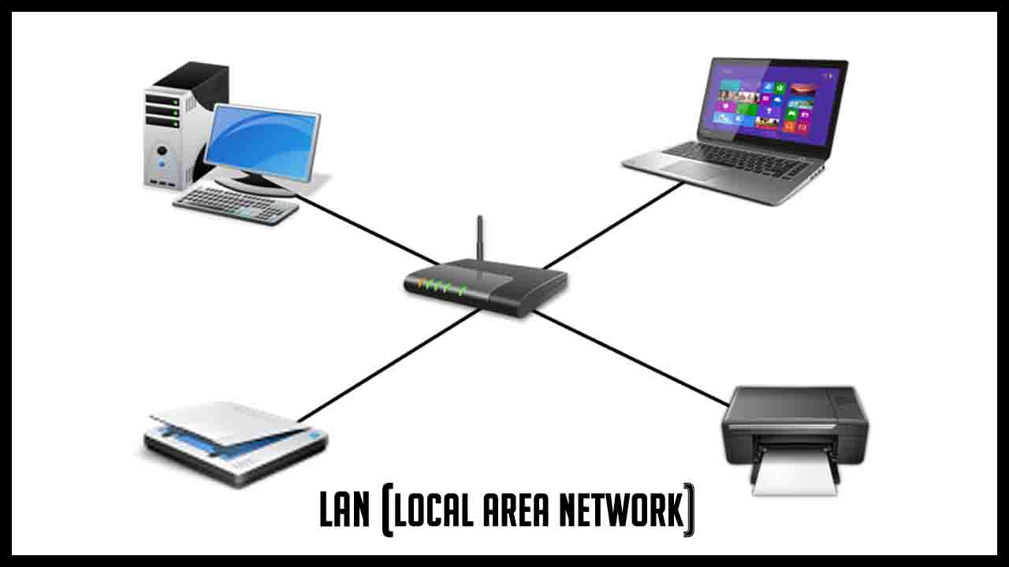

Figura 9. Red de área local (Red LAN)

* MAN (Red de área metropolitana): Son conexiones de diversas LAN que se comunican como parte de la misma red local. Como ejemplo tenemos a las **Organizaciones o Empresas**.

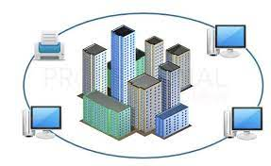

Figura 10: Red de área metropolitana; representación de conexiones en la ciudad.

* WAN (Red de área extensa): Conexiones múltiples de LAN a través de grandes distancias geográficas. Como ejemplo el **Internet**.

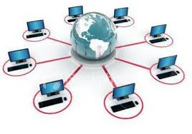

Figura 11: Red de área extensa (Red WAN)

* WLAN (Red de área local inalámbrica): Conexión de dos o más puntos a través de diferentes ondas electromagnéticas. Como ejemplo el **Wifi.**

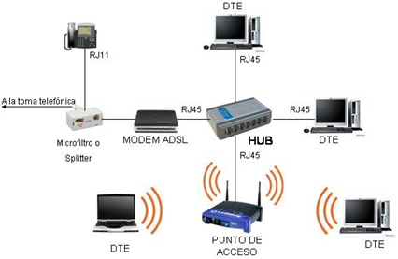

Figura 12: Red de área inalámbrica; presentación de las ondas emitidas por la conexión de los puntos móviles.

* 1. INGENIERÍA DE SOFTWARE

En [6] se define a la ingeniería de software como:   
“Una disciplina que implica el uso de **estructuras, herramientas y técnicas** para construir programas informáticos. Así mismo, incluye el **análisis previo de la situación**, la redacción del proyecto, la creación del software y las pruebas necesarias para garantizar el correcto funcionamiento del software antes de poner el sistema en funcionamiento.” Con respecto a lo mencionado anteriormente podemos inferir que la ingeniería de software aborda todas las fases del ciclo de la vida de desarrollo de cualquier tipo de sistema de información y ayuda a una amplia gama de espacios de la informática y más profundamente, la ciencia de los ordenadores.

Para este ciclo de la vida informático, hay un estricto orden que se debe de cumplir, la elaboración de software conserva un proceso amplio dividido en cuatro etapas [7]:

* Concepción: Se desarrolla el modelo de negocio, conociendo las necesidades que requiere el software.
* Elaboración: Detallamos cada una de las características que integran el software, esto paso es importante para no cometer errores en la construcción.
* Construcción: Como su nombre lo indica, se empieza la elaboración de una forma perceptible, las ideas anteriormente presentadas.
* Transición: En este momento se implementa y desarrolla el programa para los clientes y usuarios, que se adaptaran en un paso de tiempo.
* Una vez todo este ciclo este concreto, llegamos a una de las fases más importantes el ***mantenimiento***; en esta se solucionan aquellos problemas que faltaron o dichos errores que surgieron al momento de la transición. Gracias a este, el programa puede ser puesto en marcha y directo a su utilización.

Hay que tener muy claro los dos tipos de software presentes, por un lado tenemos el **Estándar**; este es mucho más generalista y se adapta a diferentes *tipos de negocios*, es decir lo podemos encontrar más versátil y práctico para la realización de trabajos frecuentes que presentan los usuarios.

Por el otro lado tenemos al **Personalizado**, **e**ste tipo de software se desarrolla única y exclusivamente para las necesidades de un cliente. Su diseño es estricto para el usuario que deseo adquirirlo y por esa razón conserva las características de la persona o compañía que solicito su creación.

Aunque existan estas diferencias, cabe resaltar que todo software presenta tres elementos que los caracterizan: ***Programas y/o Algoritmos***, ***Estructura de Datos*** y ***Documentos.***

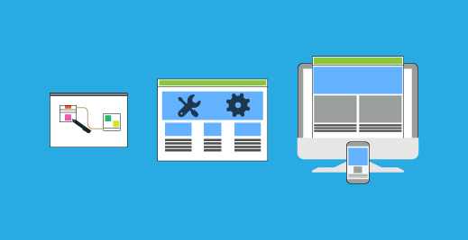

Figura 13: Elementos de Software

OBJETIVOS DE LA INGENIERIA DE SOFTWARE

La ingeniería de software recorre temas muy amplios, por esa razón sus posibilidades son gigantescas, si bien la mayoría de las personas cree que el software está basado solo en codificación y construcción; a la realidad, requiere de un carácter estricto, práctica y conocimiento. Lo que hace sean muchas las ramas que este recorre, algunos de estas son:

* Diseñar, construir y administrar bases de datos.
* Ordena e investiga el trabajo del equipo, ya sea el de técnicos, mantenimiento o grupo de los ingenieros de sistemas
* Articula de mejor manera los procesos y la calidad presente en los sistemas, mientras calcula los indicadores y explora la calidad del software que se produjo.
* Estructura la creación de evidencias que comprueben el buen funcionamiento de los programas y a su vez que estos se adapten a los requisitos de análisis y diseño.
* Contabilizar los costos que puede presentar cualquier proyecto y evalúa el tiempo del desarrollo que el mismo puede tener.

Construir una solución de software inteligente que satisfaga las necesidades del cliente, requiere de mucha concentración, parece fácil de enunciar, pero es difícil conseguirlo si no se tiene los procedimientos y metodologías adecuadas para hacerlo.

* 1. INTELIGENCIA ARTIFICIAL

Como nos lo muestra [8] la **inteligencia artificial (IA):** “es la base a partir de la cual se imitan los procesos de inteligencia humana mediante la creación y la aplicación de algoritmos creados en un entorno dinámico de computación. O bien, dicho de forma sencilla, la IA consiste en intentar que los ordenadores piensen y actúen como los humanos.”

A lo largo del crecimiento tecnológico hemos escuchado que la inteligencia artificial, ha avanzado de una manera increíble a lo largo de los nuevos prototipos y sistemas que a media se van creando. La inteligencia artificial no solo es una innovación tecnológica también ayuda a la humanidad, el conocimiento es muy gigantesco por parte de los humanos; pero, los estudios arrojan que las maquinas tiene mayor capacidad de interpretar y tomar decisiones complejas.

*“La inteligencia artificial, basa todo el aprendizaje automático y el futuro de todos los procesos relacionados a la toma de decisiones”*

También se aplica en nuestro diario vivir por eso es qué la IA ayuda a resolver e interpretar diferentes campos de trabajo, desde los servicios financieros hasta la detección de los fraudes la inteligencia artificial puede ser u bien que ayude de mejor manera al crecimiento del mundo.

Para conseguir la realización de esta inteligencia hay que seguir tres pasos fundamentales y necesarios en este campo:

* Sistemas Computacionales
* Datos y gestión de los mismos.
* Algoritmos de IA avanzados (códigos de programas)

NOTA: En cuanto mayor es el parecido al comportamiento humano que queremos conseguir, mayor es la capacidad de datos y procesamiento que se necesitara.

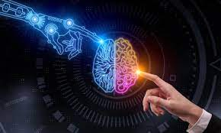

Figura 14: Representación de la inteligencia artificial

Podemos encontrar 4 tipos de inteligencia artificial que se han popularizado a lo largo de la historia; estos son[9]:

* Maquinas Reactivas: No tienen la capacidad de formar recuerdos. Tampoco pueden utilizar experiencias pasadas en las que **basar las decisiones** actuales.
* Memoria Limitada: Maneja máquinas que pueden mirar hacia el pasado.
* Teoría de la mente: **Forman representaciones sobre el mundo**, también sobre **otros agentes o entidades**. Gracias a su comprensión pueden tener pensamientos y emociones que afectan a su propio comportamiento.
* Autoconciencia: Este es el paso final de la IA ya que su sistema les permite crear y formar representaciones sobre sí mismos.

“*Puede que estemos muy lejos de al IA autoconsciente, pero es lo que se persigue en última instancia”*

Estos cuatro tipos de inteligencia, nos hacen entender que planes a futuro tiene el hombre y nos deja una incógnita de saber cuál será el siguiente paso que recorra. Sea cual sea; la nueva generación depende de las nuevas mentes pensantes del mañana y me gustaría mucho también hacer parte de ese lugar.

La inteligencia humana siempre será una incógnita, una pregunta sin una respuesta clara; aunque lo mejor que sabemos, sucede cada día porque ella evoluciona, quizá dominemos mucho más, para bien o para mal y quizá en ese instante descubramos la respuesta.

REFERENCIAS

Referencias en la Web:

[1] <https://conceptodefinicion.de/programacion-informatica/>

[2] <https://wiki.uqbar.org/wiki/articles/paradigma-de-programacion.html#:~:text=Un%20paradigma%20de%20programaci%C3%B3n%20es,relaciones%2C%20funciones%2C%20instrucciones>).

[3] <https://www.significados.com/redes/>

[4] <https://www.monografias.com/trabajos104/informatica-y-redes-comunicaciones/informatica-y-redes-comunicaciones.shtml>

[5] <https://www.significados.com/redes/> & <https://www.ionos.es/digitalguide/servidores/know-how/los-tipos-de-redes-mas-conocidos/>

[6] <https://mexico.unir.net/ingenieria/noticias/ingenieria-de-software-que-es-objetivos/>

[7] <https://mexico.unir.net/ingenieria/noticias/ingenieria-de-software-que-es-objetivos/>

[8] <https://www.netapp.com/es/artificial-intelligence/what-is-artificial-intelligence/>

[9] <https://www.apd.es/tipos-de-inteligencia-artificial/>